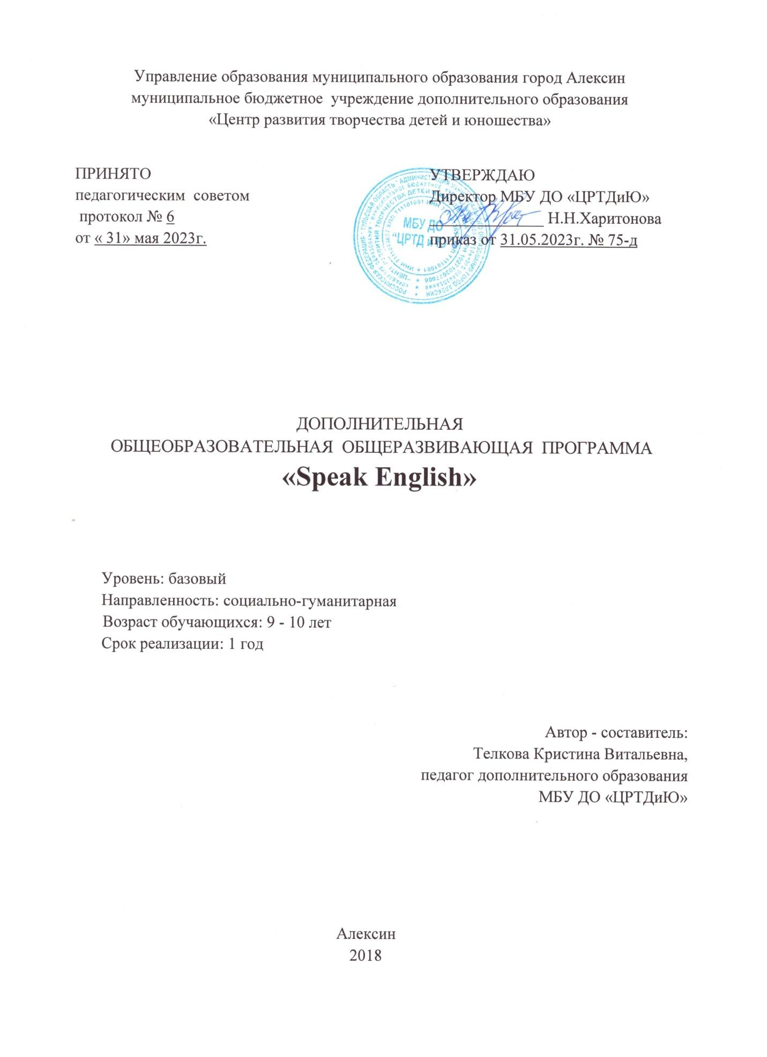

Целью программы является развитие иноязычной коммуникативной компетенции (речевой, социокультурной, учебно-познавательной).
Задачи
1. Образовательные:
- приобщить ребенка к самостоятельному решению коммуникативных задач на английском языке в рамках изученной тематики;
- формировать у учащихся речевую, языковую, социокультурную компетенцию;
- научить элементарной диалогической и монологической речи;
- изучить основы грамматики и практически отработать применения этих правил в устной разговорной речи;
- выработать у учащихся навыки правильного произношения английских звуков и правильного интонирования высказывания.
2. Развивающие:
- создать условия для полноценного и своевременного психологического развития ребенка;
- развивать мышление, память, воображение, волю.
- расширять кругозор учащихся;
- формировать мотивацию к познанию и творчеству;
- познакомить с культурой, традициями и обычаями страны изучаемого языка;
- развивать фонематический слух.
3. Воспитательные:
- воспитывать уважение к образу жизни людей страны изучаемого языка;
- воспитывать чувство толерантности.

СОДЕРЖАНИЕ ПРОГРАММЫ
УЧЕБНО-ТЕМАТИЧЕСКИЙ ПЛАН
144 часа в год (4 часа в неделю).
№ п/п | Наименование разделов и тем | Всего часов | Теоретические занятия | Практические занятия | Форма контроля
1 | Тема 1.  Вводное занятие | 2 | 2 | - | Беседа
2 | Тема 2.  «Я знаю» | 8 | 2 | 6 | наблюдение
3 | Тема 3.  «Занимательная грамматика» | 16 | 10 | 6 | наблюдение
4 | Тема 4.  «Рассказ о себе» | 8 | 2 | 6 | наблюдение
5 | Тема 5.  «Путешествие по городам и странам» | 10 | 8 | 2 | наблюдение
6 | Тема 6.  «История праздников» | 8 | 6 | 2 | наблюдение
7 | Тема 7.  «Новый год и Рождество» | 12 | 4 | 8 | наблюдение
8 | Тема 8.  «Построение предложений. Время глагола» | 12 | 8 | 4 | наблюдение
9 | Тема 9.  «Грамматика: порядковые числительные, специальные вопросы» | 6 | 4 | 2 | наблюдение
10 | Тема 10.  «Рассказ о семье. Даты» | 6 | 2 | 4 | наблюдение
11 | Тема 11.  «Школьные предметы. Свободное время» | 8 | 4 | 4 | наблюдение
12 | Тема 12.  «Английская литература. Разучивание стихотворений» | 10 | 4 | 6 | наблюдение
13 | Тема 13.  «Профессии» | 6 | 2 | 4 | наблюдение
14 | Тема 14.  «Письмо другу» | 6 | 2 | 4 | наблюдение
15 | Тема 15.  «Грамматика: модальные глаголы» | 6 | 4 | 2 | наблюдение
16 | Тема 16.  «Природа. Животный и растительный мир» | 8 | 6 | 2 | наблюдение
17 | Тема 17.  «Мои увлечения» | 4 | - | 4 | наблюдение
18 | Тема 18.  Повторение и закрепление материала | 4 | - | 4 | наблюдение
19 | Итоговые занятия | 4 | - | 4 | наблюдение
 | Итого: | 144 | 70 | 74

Планируемые результаты
реализации образовательной программы
Личностные результаты изучения:
- иметь общее представление о мире как многоязычном и поликультурном сообществе;
- осознать себя гражданином своей страны;
- осознать язык, в том числе и иностранный, как основное средство общения между людьми;
- познакомиться с миром зарубежных сверстников с использованием средств изучаемого иностранного языка.
Метапредметные результаты изучения:
- развить умения взаимодействовать с окружающими при выполнении разных ролей в пределах речевых потребностей;
- развить коммуникативные способности, умения выбирать адекватные языковые и речевые средства для успешного решения элементарной коммуникативной задачи;
- расширить общий лингвистический кругозор;
- развить познавательную, эмоциональную и волевую сферы;
- сформировать мотивацию к изучению иностранного языка;
- овладеть умением координированной работы с разными компонентами учебно-методического комплекта.
Предметные результаты изучения:
-овладеть начальными представлениями о нормах иностранного языка.
А. В коммуникативной среде
Речевая компетенция в следующих видах речевой деятельности говорении:
-вести элементарный диалог;
-уметь на элементарном уровне рассказывать о себе, семье, друге; описывать предмет, картинку; кратко характеризовать персонаж;
аудировании:
- понимать на слух речь учителя и одноклассников, содержание небольших текстов в аудиозаписи;
чтении:
- читать вслух и про себя небольшие тексты, построенные на изученном языковом материале;
письменной речи:
- владеть техникой письма;
- писать с опорой на образец поздравление с праздником и короткое личное
письмо.
Языковая компетенция
- адекватное произношение;
- соблюдение особенностей интонации;
Социокультурная осведомленность
- знание названий стран изучаемого языка, литературных персонажей и другое.

ФОРМЫ АТТЕСТАЦИИ/КОНТРОЛЯ
По программе предусмотрено проведение текущего контроля успеваемости и промежуточной аттестации обучающихся.
Цель текущего контроля - установление фактического уровня теоретических знаний и практических умений по темам (разделам) программы.
Форму текущего контроля успеваемости определяет педагог с учетом контингента обучающихся, уровня обученности обучающихся, содержания учебного материала, используемых образовательных технологий и предусматривает следующие формы: беседа, наблюдение.
Промежуточная аттестация проводится один раз в конце учебного года.
Формы промежуточной аттестации: наблюдение.
Мониторинг включает определение высокого, среднего, низкого уровня обученности (проверка теоретических знаний и практических умений и навыков) и личностного развития.
Педагог, используя критерии и показатели, степень выраженности оцениваемого качества, определяет уровни обучения и развития каждого обучающегося. Низкий уровень – 1 балл, средний уровень – 2 балла, высокий уровень – 3 балла. В итого баллы в соответствии с уровнями переводятся в проценты.
Результаты промежуточной аттестации заносятся в диагностическую карту результатов обучения и развития обучающихся по дополнительной общеобразовательной общеразвивающей программе. Критерии и показатели результативности обучения и развития обучающихся для промежуточной аттестации определяются приложением к диагностической карте результатов обучения и развития обучающихся по дополнительной общеобразовательной общеразвивающей программе.
По итогам промежуточной аттестации за учебный год обучающиеся считаются выбывшими с вязи с окончанием обучения по программе.

Приложение
Календарный учебный график
дополнительной общеобразовательной общеразвивающей программы
«Speak English»
№ п/п | Месяц | Число | Время проведения занятия | Форма проведения занятия | Кол-во часов | Тема занятия | Место проведения | Форма контроля
1 | Сентябрь | 12 | 15:20-16:55 | Инструктаж | 2 | Вводное занятие. Инструктаж по ТБ. | ЦРТДиЮ | Беседа
2 | Сентябрь | 17 | 15:15-16:50 | Практическое занятие | 2 | Лексика "Я знаю". | ЦРТДиЮ | Наблюдение
3 | Сентябрь | 19 | 15:20-16:55 | Практическое занятие | 2 | Повторение пройденного материала. | ЦРТДиЮ | Наблюдение
4 | Сентябрь | 24 | 15:15-16:50 | Практическое занятие | 2 | Повторение пройденного материала. | ЦРТДиЮ | Наблюдение
5 | Сентябрь | 26 | 15:20-16:55 | Практическое занятие | 2 | Рассказ "Мои каникулы". | ЦРТДиЮ | Наблюдение
6 | Октябрь | 01 | 15:15-16:50 | Практическое занятие | 2 | Части речи. Существительное. | ЦРТДиЮ | Наблюдение
7 | Октябрь | 03 | 15:20-16:55 | Практическое занятие | 2 | Части речи. Местоимение. | ЦРТДиЮ | Наблюдение
8 | Октябрь | 08 | 15:15-16:50 | Практическое занятие | 2 | Части речи. Глагол. | ЦРТДиЮ | Наблюдение
9 | Октябрь | 10 | 15:20-16:55 | Практическое занятие | 2 | Части речи. Закрепление материала. | ЦРТДиЮ | Наблюдение
10 | Октябрь | 15 | 15:15-16:50 | Практическое занятие | 2 | Построение предложений. Утверждение. | ЦРТДиЮ | Наблюдение
11 | Октябрь | 17 | 15:20-16:55 | Практическое занятие | 2 | Построение предложений. Отрицание. | ЦРТДиЮ | Наблюдение
12 | Октябрь | 22 | 15:15-16:50 | Практическое занятие | 2 | Построение предложений. Вопрос. | ЦРТДиЮ | Наблюдение
13 | Октябрь | 24 | 15:20-16:55 | Практическое занятие | 2 | Закрепление материала. Тест. | ЦРТДиЮ | Наблюдение
14 | Октябрь | 29 | 15:15-16:50 | Практическое занятие | 2 | Изучение лексики. Внешность. Характер. | ЦРТДиЮ | Наблюдение
15 | Октябрь | 31 | 15:20-16:55 | Практическое занятие | 2 | Изучение лексики. Увлечения. | ЦРТДиЮ | Наблюдение
16 | Ноябрь | 05 | 15:15-16:50 | Практическое занятие | 2 | Закрепление материла. План рассказа. | ЦРТДиЮ | Наблюдение
17 | Ноябрь | 07 | 15:20-16:55 | Практическое занятие | 2 | Рассказ "About myself" | ЦРТДиЮ | Наблюдение
18 | Ноябрь | 12 | 15:15-16:50 | Практическое занятие | 2 | Презентация "Культура и традиции. Russia". | ЦРТДиЮ | Наблюдение
19 | Ноябрь | 14 | 15:20-16:55 | Практическое занятие | 2 | Презентация "Культура и традиции. Britain. USA". | ЦРТДиЮ | Наблюдение
20 | Ноябрь | 19 | 15:15-16:50 | Практическое занятие | 2 | Презентация "Культура и традиции. Africa". | ЦРТДиЮ | Наблюдение
21 | Ноябрь | 21 | 15:20-16:55 | Практическое занятие | 2 | Презентация "Культура и традиции. France. Germany. Italy". | ЦРТДиЮ | Наблюдение
22 | Ноябрь | 26 | 15:15-16:50 | Практическое занятие | 2 | Закрепление материла. Викторина. | ЦРТДиЮ | Наблюдение
23 | Ноябрь | 28 | 15:20-16:55 | Практическое занятие | 2 | Презентация "Праздники разных стран". | ЦРТДиЮ | Наблюдение
24 | Декабрь | 03 | 15:15-16:50 | Практическое занятие | 2 | Изучение лексики. | ЦРТДиЮ | Наблюдение
25 | Декабрь | 05 | 15:20-16:55 | Практическое занятие | 2 | Закрепление материала. | ЦРТДиЮ | Наблюдение
26 | Декабрь | 10 | 15:15-16:50 | Практическое занятие | 2 | Рассказ "Праздники в моей семье". | ЦРТДиЮ | Наблюдение
27 | Декабрь | 12 | 15:20-16:55 | Практическое занятие | 2 | Презентация "Новый год в Англии". | ЦРТДиЮ | Наблюдение
28 | Декабрь | 17 | 15:15-16:50 | Практическое занятие | 2 | Изучение лексики "Новый год и Рождество". | ЦРТДиЮ | Наблюдение
29 | Декабрь | 19 | 15:20-16:55 | Практическое занятие | 2 | Разучивание стихотворений. Инсценировка. | ЦРТДиЮ | Наблюдение
30 | Декабрь | 24 | 15:15-16:50 | Практическое занятие | 2 | Рождество в Англии | ЦРТДиЮ | Наблюдение
31 | Декабрь | 26 | 15:20-16:55 | Практическое занятие | 2 | Разучивание стихотворений. Инсценировка. | ЦРТДиЮ | Наблюдение
32 | Январь | 14 | 15:15-16:50 | Практическое занятие | 2 | Закрепление материала. | ЦРТДиЮ | Наблюдение
33 | Январь | 16 | 15:20-16:55 | Практическое занятие | 2 | Present Simple. Закрепление материала. | ЦРТДиЮ | Наблюдение
34 | Январь | 21 | 15:15-16:50 | Практическое занятие | 2 | Изучение лексики. Present Cont. | ЦРТДиЮ | Наблюдение
35 | Январь | 23 | 15:20-16:55 | Практическое занятие | 2 | Present Cont. Закрепление материала. | ЦРТДиЮ | Наблюдение
36 | Январь | 28 | 15:15-16:50 | Практическое занятие | 2 | Изучение лексики. PastSimple. | ЦРТДиЮ | Наблюдение
37 | Январь | 30 | 15:20-16:55 | Практическое занятие | 2 | Закрепление теоретического материала. | ЦРТДиЮ | Наблюдение
38 | Февраль | 04 | 15:15-16:50 | Практическое занятие | 2 | Закрепление теоретического материала. Тест. | ЦРТДиЮ | Наблюдение
39 | Февраль | 06 | 15:20-16:55 | Практическое занятие | 2 | Грамматика. Специальные вопросы. | ЦРТДиЮ | Наблюдение
40 | Февраль | 11 | 15:15-16:50 | Практическое занятие | 2 | Грамматика. Порядковые числа. | ЦРТДиЮ | Наблюдение
41 | Февраль | 13 | 15:20-16:55 | Практическое занятие | 2 | Закрепление материала. Викторина | ЦРТДиЮ | Наблюдение
42 | Февраль | 18 | 15:15-16:50 | Практическое занятие | 2 | Презентация "Семейное дерево английских семей" | ЦРТДиЮ | Наблюдение
43 | Февраль | 20 | 15:20-16:55 | Практическое занятие | 2 | Рассказ "Myfamily" | ЦРТДиЮ | Наблюдение
44 | Февраль | 25 | 15:15-16:50 | Практическое занятие | 2 | Рассказ "Даты в моей семье" | ЦРТДиЮ | Наблюдение
45 | Февраль | 27 | 15:20-16:55 | Практическое занятие | 2 | Презентация "Школа в Англии. Школьное расписание". | ЦРТДиЮ | Наблюдение
46 | Март | 04 | 15:15-16:50 | Практическое занятие | 2 | Изучение новой лексики "Школа" | ЦРТДиЮ | Наблюдение
47 | Март | 06 | 15:20-16:55 | Практическое занятие | 2 | Закрепление материала. Моё свободное время. | ЦРТДиЮ | Наблюдение
48 | Март | 11 | 15:15-16:50 | Практическое занятие | 2 | Закрепление материала. Викторина | ЦРТДиЮ | Наблюдение
49 | Март | 13 | 15:20-16:55 | Практическое занятие | 2 | Презентация "Английская литература. Английские авторы". | ЦРТДиЮ | Наблюдение
50 | Март | 18 | 15:15-16:50 | Практическое занятие | 2 | Прослушивание аудиорассказов, стихотворений. | ЦРТДиЮ | Наблюдение
51 | Март | 20 | 15:20-16:55 | Практическое занятие | 2 | Прослушивание аудиорассказов, стихотворений. | ЦРТДиЮ | Наблюдение
52 | Март | 25 | 15:15-16:50 | Практическое занятие | 2 | Придумывание сказки. | ЦРТДиЮ | Наблюдение
53 | Март | 27 | 15:20-16:55 | Практическое занятие | 2 | Закрепление материала. | ЦРТДиЮ | Наблюдение
54 | Апрель | 01 | 15:15-16:50 | Практическое занятие | 2 | Презентация "Удивительный мир профессий". | ЦРТДиЮ | Наблюдение
55 | Апрель | 03 | 15:20-16:55 | Практическое занятие | 2 | Лексический материал. | ЦРТДиЮ | Наблюдение
56 | Апрель | 08 | 15:15-16:50 | Практическое занятие | 2 | Рассказ "Профессия моей мечты". | ЦРТДиЮ | Наблюдение
57 | Апрель | 10 | 15:20-16:55 | Практическое занятие | 2 | Современные способы коммуникации. Изучение лексики. | ЦРТДиЮ | Наблюдение
58 | Апрель | 15 | 15:15-16:50 | Практическое занятие | 2 | Правила написания письма. | ЦРТДиЮ | Наблюдение
59 | Апрель | 17 | 15:20-16:55 | Практическое занятие | 2 | Письмо другу. | ЦРТДиЮ | Наблюдение
60 | Апрель | 22 | 15:15-16:50 | Практическое занятие | 2 | Модальные глаголы. Правила употребления. | ЦРТДиЮ | Наблюдение
61 | Апрель | 24 | 15:20-16:55 | Практическое занятие | 2 | Модальные глаголы. Отработка в упражнениях. | ЦРТДиЮ | Наблюдение
62 | Апрель | 29 | 15:15-16:50 | Практическое занятие | 2 | Закрепление материала. Беседа. | ЦРТДиЮ | Наблюдение
63 | Май | 06 | 15:15-16:50 | Практическое занятие | 2 | Презентация "Такая разная планета". | ЦРТДиЮ | Наблюдение
64 | Май | 08 | 15:20-16:55 | Практическое занятие | 2 | Изучение лексики "Окружающая среда. День Земли" | ЦРТДиЮ | Наблюдение
65 | Май | 13 | 15:15-16:50 | Практическое занятие | 2 | Охрана окружающей среды. | ЦРТДиЮ | Наблюдение
66 | Май | 15 | 15:20-16:55 | Практическое занятие | 2 | Обсуждение темы. Викторина. | ЦРТДиЮ | Наблюдение
67 | Май | 20 | 15:15-16:50 | Практическое занятие | 2 | Увлечения и хобби. Изучение лексики. | ЦРТДиЮ | Наблюдение
68 | Май | 22 | 15:20-16:55 | Практическое занятие | 2 | Беседа "Мой день", "Мои увлечения" | ЦРТДиЮ | Наблюдение
69 | Май | 27 | 15:15-16:50 | Практическое занятие | 2 | Повторение пройденного материала. | ЦРТДиЮ | Наблюдение
70 | Май | 29 | 15:20-16:55 | Практическое занятие | 2 | Повторение пройденного материала. | ЦРТДиЮ | Наблюдение
71 | Май |  |  | Практическое занятие | 2 | Итоговые занятия. | ЦРТДиЮ | Наблюдение
72 | Май |  |  | Практическое занятие | 2 | Промежуточная аттестация.  Итоговое занятие. | ЦРТДиЮ | Наблюдение
Всего по программе |  |  |  |  | 144

Лист корректировки календарно-тематического планирования
на 2025-2026 учебный год
Год обучения - 4 класс. Педагог: АнаньеваА.Е.
Номер занятия | Темы занятий |  |  | Кол-во часов |  | Причина корректировки |  | Способ корректировки |  | Дата проведения
Номер занятия |  |  |  | По плану | Дано
1 | Вводное занятие. Инструктаж по ТБ. |  |  | 2 | 2 |  |  | Объединение тем |  | 12.09.2025
2 | Лексика «я знаю» |  |  | 2
58 | Правила написания письма |  |  | 2 | 2 |  |  | Объединение тем |  | 15.04.2026
59 | Письмо другу |  |  | 2
Согласовано: зам. директора по УВР Ананьева М.Н.

